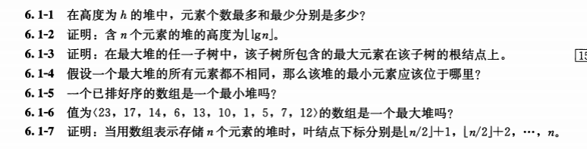

6.1-1
为1的时候 2**0
为2的时候 2**0+2**1
为h的时候 Sigma(i=0,h-1)2**i
最少为 Sigma(i=0,h-2) 2**i +1
6.1-2
含有n个元素的堆的层数为 lg(n)，完全二叉树嘛。
6.1-3
因为最大堆的定义就是 A[PARENT(i)]>=A[i]，往上递推就可以得到答案。
6.1-4
假设含有n个元素
最小的元素应该在第 最后一层 的 相对叶子节点上
6.1-5
是
6.1-6
不是
6.1-7
叶节点的开始下标可以计算出来,因为是完全二叉树,所以前面的所有层树都是满的,层数为log(n)取地板,这些层数节点总数就可以计算出来,那么下一个下标就是叶节点的开始下标了。
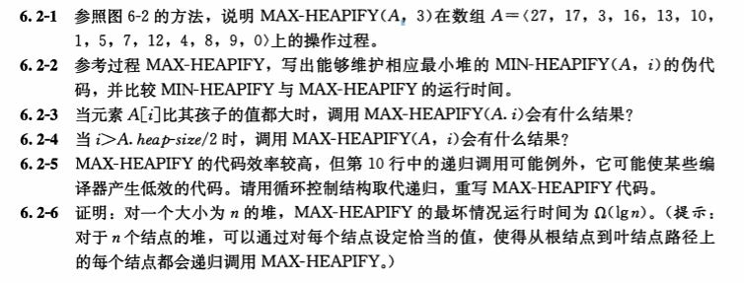
6.2-1
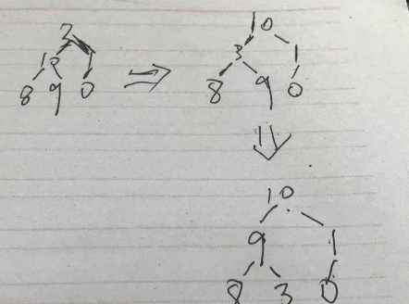
6.2-2
MIN-HEAPIFY(A,i)
L=LEFT(i)
R=RIGHT(i)
If l<=a.heap-size and A[l] < A[i]
Min=l
else min=i
If r<=A.heap-size and A[r]<A[min]
Min=r
If min !=i
Exchange A[i] with A[min]
MIN-HEAPIFY(A,min)
6.2-3
Nothing (节点已经是最大堆)
6.2-4
Nothing (叶子节点)
6.2-5
While(2*i<=A.heap-size)
If A[i]<A[i*2]
Max = i*2
Else
Max = i
If 2*i+1<=A.heap-size
If A[2*i+1] > A[Max]
Max=2*i+1
If i!=Max
Exchange(A[i],A[Max])
I=Max
Else
Break
6.2-6
由书中知：T(n)<=T(2n/3)+Θ(1) 最坏情况发生在树最底层半满时候，所以
T(n)最坏=T(2n/3)+Θ(1) 根据主定理的第二种情况n^(log(3/2,1))=Θ(1)
T(n)最坏=Θ(lgn) 而Θ(lgn)包含了Ω(lgn).【第四章】

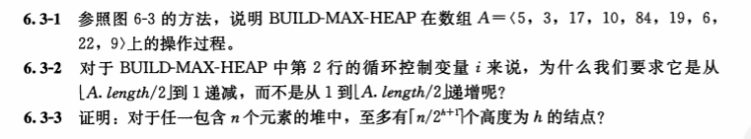
6.3-2
因为从底往上，可以保持底层的树先达到最大堆，再往上的时候其性质就不会改变。
但是从上往下，上面的首先被变成最大堆后，缺少了其与后来调整后的子树的对比。
6.3-3
此时讨论的是满二叉树
因为只有满二叉树才符合题意的最多
这时，最底层的元素为ceiling(n/2)=n/2，高度为1(因为满二叉树，一定是2的幂次方，所以去掉上取整的ceiling)
倒数第二层为ceiling(ceiling(n/2)/2)=n/4,高度为2
倒数第三次 n/8
递推就是 n/2^(k+1)

证明:堆中i接待你的子树大小至多为2n/3
这里应该是讨论完全二叉树，规定总size为n，要求根的左子树的最大size。（由于右子树
size总是<=左子树size）

那么显然，观察最底层节点数目为0, 1, 2...的情况，显然半满的时候左子树达到了最大
。以下求此时左子树的大小：
设底层半满时节点树为x，则再加x个节点，就是满树：n + x = 2x * 2 - 1 = 满树size
可得n = 3x - 1
满树时，左子树节点数 = (满树size - 1) / 2 = 2x -1 ~= 2n / 3
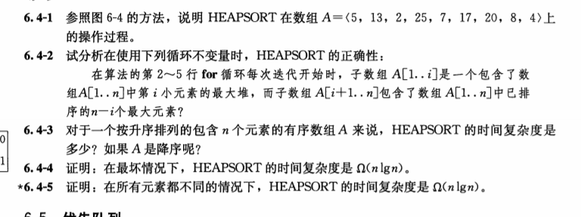
6.4-2
并没有完全排序，只是排了最大的一个、
在算法的第2-5行for循环每次迭代开始时，子数组A[1..i]是一个包含了数组A[1..n]中第i小元素
的最大堆，而子数组A[i+1..n]包含了数组A[1..n]中已排序的n-i个最大元素？
初始化：在for循环开始前，子数组A[1..n]是一个包含了数组A[1..n]中第n小元素的最大堆，而子数组A[n+1..n]包含了数组A[1..n]中已排序的n-n=0个最大元素。
保持：为了看到每次迭代都维护这个循环不变量。注意到A[1]与A[i]交换后，A[i]是当前堆A[1..i]的最小元素同时也是堆中第一个元素，而A[1]是子数组A[i+1..n]的第一个元素。在进行了
A.heap-size-1后，这个子数组A[1..i]就减少了一个元素，而减少元素后的最后一个元素是新的i元素。子数组A[i+1..n]增加了1个元素。当进行了MAX-HEAPIFY(A,1),这里的1就是交换后堆中第一个元素也是最小元素，调用MAX-HEAPIFY(A,1)后，第一个元素就又是最大元素了，这个堆就是最大堆了，然后再次用这个A[1]与A[i]交换后.....再次进行上面的循环。
终止：过程终止时，i=1,根据循环不变量，有每个结点2...n都是最大堆的根，特别需要指出i=1时无需调用函数，因为所有元素已经排好了。
6.4-3
按升序排序的话，运行时间最长，建堆时，进行了n次MAX-HEAPIFY(A,i)调用。每次调用时，都要达到最坏运行时间lgn，所以建堆时的时间复杂度O(nlgn),在对建好的最大堆排序时，又调用了n次MAX-HEAPIFY(A,i)，每次A[1]与A[i]交换后，MAX-HEAPIFY(A,i)都要进行lgn次，所以这n次循环的时间复杂度是O(nlgn)，所以总的时间复杂度是O(nlgn)+O(nlgn)=O(nlgn)
降序时，建堆时，由于堆已经是最大堆了，所以进行n次MAX-HEAPIFY(A,i)调用时，
MAX-HEAPIFY(A,i)时间复杂度是0，而建堆时的时间复杂度O(n)，在对建好的最大堆排序时，又调用了n次MAX-HEAPIFY(A,i)，每次A[1]与A[i]交换后，MAX-HEAPIFY(A,i)都要进行lgn次，所以这n次循环的时间复杂度是O(nlgn)，所以总的时间复杂度是O(n)+O(nlgn)=O(nlgn)
6.4-4
从build开始，每次都要进行n/2次MAX-HEAPIFY，MAX-HEAPIFY(A,i)的最坏的运行时间为 lgn.BUILD最坏的情况就是MAX-HEAPIFY最坏的时候，就是Ω(lgn),n次最坏就是欧姆(nlgn)。

*6.4-5
这时调用Max_Heap的运行时间是O(1)，Build_Max_Heap运行时间是O(n)。在(n-1)次Max_Heap的调用中，除了第一次调用Max_Heap的时间是O(1)，之后每次调用之前都会用某个较小的元素与第一个元素(此时待排序的元素中最大的值)交换位置，此时再调用Max_Heap时，最大堆的结构已经被破坏了，重新调整成最大堆Max_Heap需要的时间已经不是O(1)，而是O(lgn)。当然这里的lgn是个渐近值，因为随着算法的运行堆的高度在减小，只是找不出比lgn函数更贴近的一个上界了。因此堆排序的最佳运行时间是O(nlgn)，与Ω(nlgn)是可比的。

